REPUBLICA DE COLOMBIA
RAMA JUDICIAL
TRIBUNAL ADMINISTRATIVO SECCION SEGUNDA SUBSECCIÒN C
NOTIFICACIÒN POR ESTADO ORALIDAD
No. 191
Fecha Estado 04-11-2015

Número  de expediente | Demandante | Demandado | Fecha Auto | Cuaderno | Magistrado
2014-02091 | EMIROMEL ANTONIO SALAS FLOREZ | UGPP | 29-10-2015 | 1C | SAMUEL JOSE RAMIREZ POVEDA
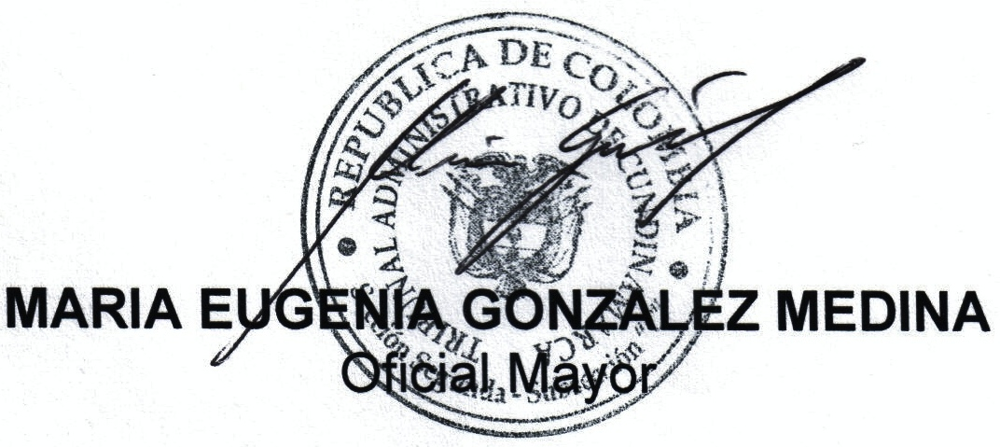
EL PRESENTE ESTADO SE FIJA HOY 04-11-2015 A LAS OCHO DE LA MAÑANA (8 A.M.)

SE DESFIJA HOY 04-11-2015 A LAS CINCO DE LA TARDE (5 P.M.)

